Введение в DevOps
Обзор инструментов для автоматизации процесса запуска операционной системы. Введение в AWS. Обзор утилит от компании Hashicorp (Packer, Vagrant).

Введение
Введение в DevOps
Continuous Integration
Введение в AWS
Packer
Установка Packer
Создание образа
Provision
Vagrant Boxes
Домашнее задание
Дополнительные материалы
Используемая литература

Введение
Сегодня мы поговорим об автоматизации – автоматизации установки FreeBSD и автоматизации с помощью FreeBSD, научимся работать с утилитами от компании Hashicorp: Packer и Vagrant. Компания Haschicorp занимается разработкой утилит для DevOps: Vagrant для регистрации виртуальных машин, Terraform для автоматизации облаков, Vault – утилита для хранения ключей шифрования, паролей, Nomad – scheduler для управления жизненным циклом задач, запускаемых на группе серверов, Consul – это децентрализованный отказоустойчивый discovery-сервис и т. д.
Сначала разберем Packer, затем коснемся AWS (Amazon Web Services) и научимся делать автосборку под VirtualBox с использованием Vagrant.

Введение в DevOps
Все чаще звучит слово DevOps, его можно увидеть в заголовках вакансий. Что это за профессия такая, что за человек такой? На самом деле нет такой профессии DevOps, как и нет методологии Agile. Agile – это «гибкий», это не методология «Agile», а гибкая методология. Похожая ситуация и с DevOps. DevOps – это методология, подход, культура.
В 2008 году на Agile Toronto Conference впервые прозвучал термин «Agile Infrastructure», а в 2009 уже и термин «DevOps». Часто можно встретить следующую диаграмму:
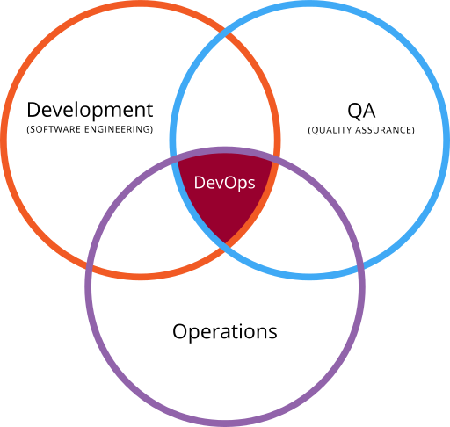
By Devops.png: Rajiv.Pantderivative work: Wylve – This file was derived from Devops.png:, CC BY 3.0, https://commons.wikimedia.org/w/index.php?curid=20202905.
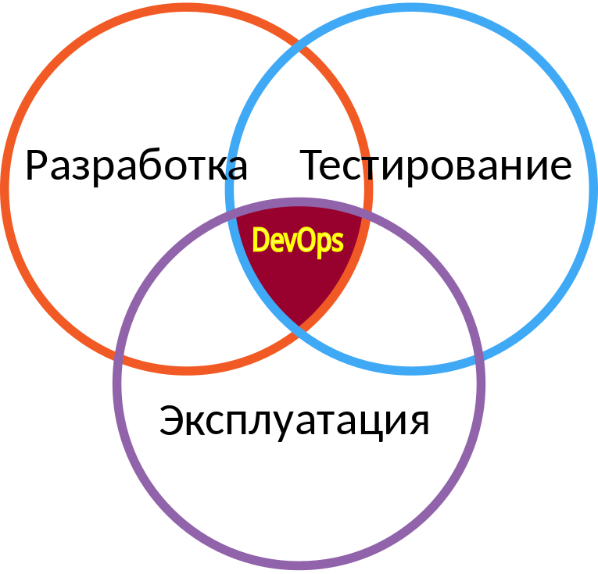
Автор: McCow – собственная работа, CC BY-SA 4.0, https://commons.wikimedia.org/w/index.php?curid=50241422.
Это распространенное мнение, что DevOps – это пересечение Development, Operations и QA. Но следует различать разработчиков и инженеров, работающих по DevOps, хотя такой инженер помимо навыков системного администрирования и должен уметь писать скрипты, и даже может владеть тем или иным языком программирования помимо shell.
На практике по DevOps работает build engineer, в задачи которого входит проектирование архитектуры и инфраструктуры, он решает вопросы выбора архитектуры, инструментов, осуществляет взаимодействие в команде и между командами, в т. ч. с разработчиками. Системный инженер, который работает по культуре DevOps, умеет автоматизировать свою работу, знает облачные вычисления и облачные платформы, использует утилиты и умеет писать скрипты для автоматизации, знает основы безопасности, системы виртуализации, знает, что такое Continuous Delivery, Continuous Deployment, и понимает, как построить эти процессы.
Как уже было сказано, инженер может знать один из языков программирования, помимо shell или bash (как правило, это Python).
В DevOps приходят либо программисты, которые умеют немного администрировать, либо системные администраторы которые умеют хорошо писать скрипты и знают Management Tools (Puppet, Ansible, Chiev и т. д).

Continuous Integration
Что такое Continuous Integration? После того, как разработка нового ПО завершается, включается механизм ci/cd.
Continuous Delivery – это то, как мы доставляем продукт. В разработке имеется несколько стадий: разработчики пишут код, который попадает в GitHub, далее же его требуется быстро доставить до тестового (стейджингового) окружения.
Ранее активно применялась методология Waterfall (водопад), и каждая итерация от начала разработки до выкладки в production занимала 3–4 месяца. Сейчас в разработке ПО все чаще получает распространение методология Agile, и итеративные циклы разработки стали короткими, как правило 2-недельными и даже недельными. Теперь требуется тестировать, конфигурировать и выпускать ПО довольно быстро и часто. То есть еженедельно повторяется цикл: установить разработанное ПО на dev-серверы, сконфигурировать, затем на стейджинговые серверы, сконфигурировать, проверить, потом на production-серверы, и также сконфигурировать, проверить. Все это невозможно без автоматизации и подразумевает использование соответствующих утилит (в частности, таких как Packer, Vargant и т. д.). DevOps-подход объясняет, как мы будем доставлять ПО к деву, к стейджу и на продакшн.
Continuous Delivery – помимо автоматизации и развертывания нужно решить и другие вопросы: как мы выстроим процесс доставки, автоматизацию, какие шаги мы должны предпринять, какие тесты выполнить, как забирать исходные коды и доставлять на продакшн.
Continuous Deployment – помимо перечисленных выше стадий цикла разработки есть еще одна, последняя: отправка на продакшн, которая также должна выполняться не в ручном режиме, а автоматически.
Continuous Integration – автоматизация сборки и проведения всех стадий тестирования.
Подход DevOps – это не только утилиты. DevOps также позволяет описывать и формировать культуру взаимодействия и работы в определенных командах.
Довольно подробно раскрывает культуру и философию DevOps книга Devops Handbook (на английском языке). В частности, раскрываются такие подходы, как командная ответственность и работа в команде, как устраиваются митинги. Например, ответственность в DevOps – командная, распределенная. Ошибка – это не ошибка одного человека, а ошибка команды.
Теперь разберем утилиты, которые позволяют решать ряд задач DevOps на примере утилит от Hashicorp.

Введение в AWS
AWS – Amazon Web Services. Можно испытать бесплатно и использовать без оплаты в течение года. Но требуется определенная осторожность, так как легко «попасть» на неожиданные платные услуги и траты (см. в примерах ниже).
Регистрация: https://aws.amazon.com/ru/free/.
Для создания аккаунта нужна кредитная карта с 1 долларом на счету.
Уже на главной странице мы видим доступные сервисы:
- Облачные вычисления.
- Виртуальные машины.
- Облачные вычисления.
- Базы данных.
- Хранение данных (storage) и CDN (доставка данных).
- И многое другое...
После регистрации можно попробовать нужные решения: например, можно запустить инстанс, выбрать тип ОС и создать инстанс. Подключиться можно только по ключам, по паролю – невозможно. После старта инстанса всегда можно посмотреть состояние, логи, имеется внутренний IP-адрес и публичный, динамический DNS.
Далее мы разберем пример по созданию образа для AMI с помощью Packer и упакуем его в Vagrant Box.

Packer
Разберем, что такое Packer и пресобранные образы.
Что такое пресобранные образы (Pre-backed machine images)?
Пресобранные образы – это образы виртуальных либо других инстансов (если говорим об облачных решениях), с помощью которых мы можем разворачивать виртуальные машины.
Какие есть проблемы с пресобранными образами?
Если вы собираете образ для виртуальной машины, его необходимо поддерживать, постоянно актуализировать и пересобирать либо вручную, либо с помощью соответствующих утилит. Если в компании ведется активная разработка, этот процесс потребуется автоматизировать
Зачем использовать Packer?
- Packer – утилита для создания образов машин и контейнеров для Docker для множественных платформ из единого конфигурационного источника.
- Образ машины – единый статичный модуль, который содержит преконфигурированную ОС и установленное ПО, которое используется для быстрого создания и запуска машин.
- Packer только создает образы. Ничего более. Он не пытается управлять ими никоим образом. После создания билда все зависит от вас: запустить или уничтожить его.
Преимущества использования Packer:
Быстрый деплоймент инфраструктуры (Super Fast Infrastructure Deployment). Пакер используется для быстрого деплоймента инфраструктуры. Как вы только собрали образ, настроили и сконфигурировали, это можно делать быстро, причем не только для production, но и для dev и для разработчиков, для нужд системного администратора.
Мультипровайдерность (Multi-provider portability). К примеру, у вас может быть production в Amazon Web Services, стейдж в Open Stack, разработчики разрабатывают в виртуальных машинах, например в VirtualBox и VMWare. Это четыре разные платформы, под которые мы можем создавать виртуальные машины из одного шаблона, которые будут идентичны и одинаково настроены, иметь одинаковый набор ПО. Packer создает образы, идентичные для множества платформ. Вы можете запускать production в AWS, staging/QA в частном облаке, таком как OpenStack, и development в десктопных решениях виртуализации, таких как VMWare и Oracle VirtualBox.
Стабильность. С помощью Packer можно устанавливать ПО на машины, и во время сборки вы точно будете знать, что ПО последнее, стабильное и проверенное. Если что-то пошло не так в момент сборки, packer завершается с ошибкой, и вы об этом будете сразу оповещены.
Хорошая тестируемость
После того, как вы собрали машину, вы можете ее запустить и сразу выполнить тесты – либо ручное тестирование, либо Smoke Testing, либо функциональное тестирование.
Use cases:

Сontinuous Delivery
Добавьте Packer в середину вашего continuous delivery pipeline. Он может использоваться для создания новых образов машин для множественных платформ при каждом изменении Chef/Puppet. Как часть pipeline, вновь созданные образы могут быть запущены и протестированы, проверяя работу инфраструктуры. Если тесты пройдены, вы можете быть уверены, что образы будут работать, когда будут развернуты. Это приводит к новому уровню стабильности и тестируемости при изменении инфраструктуры.
Таким образом, вы можете генерировать новую виртуальную машину, которую протестировали по какому-либо триггеру. По триггеру запускается Packer, машина пересобирается, и можно сразу проверить.
Разделение Dev/Prod
Packer помогает поддерживать Development, Staging и Production похожими настолько, насколько возможно. Packer можно использовать для одновременного создания образов или многопроцессорных платформ. Таким образом, если вы используете AWS для Production и VMWare для разработки, вы можете одновременно создавать как машину AMI, так и машину VMWare с использованием Packer из того же шаблона. Добавьте к этому Continuous Delivery, и вы получите довольно гладкую систему для последовательной работы от разработки вплоть до production.
Можно использовать одинаковые Dev и Prod: вы можете генерировать в различных средах и собирать образы, и быть уверены, что они будут одинаковы.
Создание Appliance/Demo
Packer удобен в создании демо разрабатываемого продукта. Как только разрабатываемое ПО меняется, вы можете автоматически создавать Appliance с пресобранным ПО. Потенциальные пользователи могут начать работу с разрабатываемым ПО в выбранном самостоятельно окружении. Упаковка ПО со сложными требованиями никогда не была так проста.
Терминология
- Шаблоны (Templates): JSON-файлы, содержащие шаги по сборке.
- Билдеры (Builders): платформы, под которые собираются конфигурации.
- Провижинеры (Provisioners): утилиты автоматизации, чтобы установить ПО.
- Пост-процессоры (Post-processors): действия, которые должны быть произведены после того, как образ будет собран.
Поддерживаемые платформы
- Amazon EC2 (AMI);
- CloudStack;
- DigitalOcean;
- Docker;
- Parallels;
- QEMU;
- VirtualBox (OVF);
- VMWare (VMX).
Поддерживаемые Provisioners (провижинеры)
- Ansible Remote;
- Chef Client;
- ChefSolo;
- Converge;
- File;
- PowerShell;
- Puppet Masterless;
- Puppet Server;
- Salt Masterless;
- Shell;
- Shell (Local);
- Windows Shell;
- Windows Restart.
Ansible – работает только под Linux.
Chef – используется клиент-серверная модель.
Chef Solo – безсерверная модель.
Puppet в клиент-серверном исполнении. Похожая на Chef (обе системы написаны на Ruby), Puppet Agent подключается к Puppet Server и забирает изменения.
Puppet Masterless: в машину, которую собирает Packer, загружается манифест и выполняется, после чего делается Puppet Apply.
Salt – агенты называются миньонами; она также может быть в бессерверном исполнении.
File – обычное копирование с локального места на удаленное.
Поддерживаются любые скрипты, от PowerShell до bash, как с мастером, так и без мастеров.
Windows Shell – обычный cmd.
Windows Restart – провижинер только для Windows. Если есть критическое обновление, необходимо перезапустить машину, чтобы установить обновление. Как только она перезапустится, будет продолжаться сценарий сборки.
Поддерживаем пост-процессоры (Post Processors)
- Amazon Import;
- Artifice;
- Atlas;
- Compress;
- Checksum;
- Docker Import;
- Docker Push;
- Docker Save;
- Docker Tag;
- Google Compute Export;
- Manifest;
- Shell (Local);
- Vagrant;
- Vagrant Cloud;
- vSphere.
Workflow
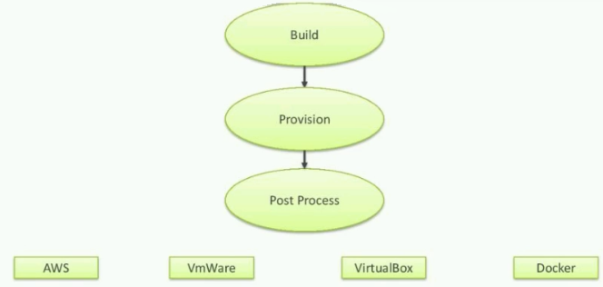
Что случится после того, как мы поднимем и настроим машину:
- Build – сборка. Включаем вирт-машину, деплоим образ, устанавливаем ОС.
- Provision – настраиваем.
- Post Process. Мы можем одновременно выгрузить:
  - AWS;
  - VMWare;
  - VirtualBox;
  - Docker.
Building
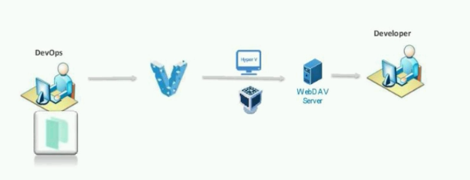
Путь от инженера до разработчика. Инженер с помощью Packer готовит образ, который собирает в Vagrant Box. Он, в свою очередь, выгружается на WebDAV-сервер, откуда разработчик может его развернуть, например, в свою виртуальную машину.

Установка Packer
Packer устанавливается на многие платформы. Во FreeBSD:
$ pkg search packer
$ pkg install packer
После установки проверим:
$ packer
usage: packer [--version] [--help] <command> [<args>]

Available commands are:
build build image(s) from template
fix fixes templates from old versions of packer
inspect see components of a template
push push template files to a Packer build service
validate check that a template is valid
version Prints the Packer version

Создание образа
Создается шаблон в формате json. Требуется образ ISO (в примере мы готовим во FreeBSD образ Ubuntu 16 для запуска в AWS), на основе которого будет подготовлен шаблон. На стадии build Packer сам подключится к виртуальной машине (VirtualBox или VMWare) либо удаленно, сымитирует клавиатурный ввод (ввод команд, нажатие кнопок, Enter, ожидание), на стадии Provision система будет перезагружена, после чего Packer подключится по ssh и сконфигурирует образ. Затем будет подготовлен образ, после чего созданная машина или инстанс должны быть удалены, а из образа уже можно будет за очень короткое время разворачивать готовые машины и инстансы. Например, можно подготовить Vagrant Box на стадии постпроцессора.
Пример создания образа для AWS. Необходимо зарегистрироваться в AWS. Чтобы собрать AMI-образ c помощью Packer, потребуется builder: amazon-ebs.
Пример шаблона aws.json:
{
"variables": {
"aws_access_key": "",
"aws_secret_key": ""
},
"builders": [{
"type": "amazon-ebs",
"access_key": "{{user `aws_access_key`}}",
"secret_key": "{{user `aws_secret_key`}}",
"region": "us-east-1",
"source_ami_filter": {
"filters": {
"virtualization-type": "hvm",
"name": "ubuntu/images/*ubuntu-xenial-16.04-amd64-server-*",
"root-device-type": "ebs"
},
"owners": ["099720109477"],
"most_recent": true
},
"instance_type": "t2.micro",
"ssh_username": "ubuntu",
"ami_name": "packer-example {{timestamp}}"
}]
}

Запускаем билдер:
packer build \
-var 'aws_access_key=YOUR ACCESS KEY' \
-var 'aws_secret_key=YOUR SECRET KEY' \
example.json
==> amazon-ebs: amazon-ebs output will be in this color.

==> amazon-ebs: Creating temporary keypair for this instance...
==> amazon-ebs: Creating temporary security group for this instance...
==> amazon-ebs: Authorizing SSH access on the temporary security group...
==> amazon-ebs: Launching a source AWS instance...
==> amazon-ebs: Waiting for instance to become ready...
==> amazon-ebs: Connecting to the instance via SSH...
==> amazon-ebs: Stopping the source instance...
==> amazon-ebs: Waiting for the instance to stop...
==> amazon-ebs: Creating the AMI: packer-example 1371856345
==> amazon-ebs: AMI: ami-19601070
==> amazon-ebs: Waiting for AMI to become ready...
==> amazon-ebs: Terminating the source AWS instance...
==> amazon-ebs: Deleting temporary security group...
==> amazon-ebs: Deleting temporary keypair...
==> amazon-ebs: Build finished.

==> Builds finished. The artifacts of successful builds are:
--> amazon-ebs: AMIs were created:

us-east-1: ami-19601070
Произойдет подключение к AWS, будет создан временный инстанс, будет установлена операционная система, затем будет готов AMI-образ. Для вас будет указан другой AMI ID, нежели чем в примере.
После выполнения приведенного выше примера в вашей учетной записи AWS появится связанный с ней AMI. AMI хранятся в S3 в Amazon, поэтому, если вы не хотите, чтобы с вас списывалось около 0,01 доллара США в месяц, удалите AMI, сначала отменив его на странице AWS AMI management. Затем удалите связанный snapshot на странице AWS snapshot management page.

Provision
Следующий этап – Provision.

Добавьте в описанный пример aws.json следующие строки:
{
"variables": ["..."],
"builders": ["..."],

"provisioners": [{
"type": "shell",
"inline": [
"sleep 30",
"sudo apt-get update",
"sudo apt-get install -y redis-server"
]
}]
}
Задержка в 30 секунд важна: при подключении по ssh она требуется, чтобы проверить, что система установилась корректно.
Выполните валидацию
$ packer validate
и запустите билдер так же, как в предыдущем примере. Действия аналогичны предыдущему примеру, но также после установки будет перезапущена ОС в инстансе, Packer подключится по ssh и установит необходимое ПО.

Vagrant Boxes
Packer также позволяет получить результаты билдера (такие как образ AMI или простой VMware) и превращать его в Vagrant Box. Это делается с использованием постпроцессоров (post-processors).
Теперь модифицируем наш шаблон, чтобы использовать Vagrant post-processor для упаковки AWS AMI в Vagrant box с использованием vagrant-aws plugin (https://github.com/mitchellh/vagrant-aws).
Включение постпроцессора
Изменим aws.json, добавив:
{
"builders": ["..."],
"provisioners": ["..."],
"post-processors": ["vagrant"]
}
Также выполните валидацию.
Запускаем:
$ packer build -only=amazon-ebs aws.json
Для более подробного использования Packer доступна подробная документация на сайте: https://www.packer.io/docs/index.html.

Домашнее задание
- * Собрать образ какой-нибудь системы через packer и разместить его на AWS (учтите, что бесплатный аккаунт выдается только на год и с ограничениями).
Технологии и ПО для дальнейшего изучения:
- CI/CD.
- Jenkins.
- AWS, GCE, Azure.
- Terraform.
- Puppet, Ansible и т. д.

Дополнительные материалы
- The DevOps Handbook.
- Лутц М. Изучаем Python.
- https://aws.amazon.com/ru/free/ AWS Free
- https://www.vagrantup.com/ Vagrant
- https://www.packer.io/ Packer
- https://www.packer.io/docs/index.html Документация Packer
- https://github.com/mitchellh/vagrant-aws
- https://gist.github.com/leonardofed/bbf6459ad154ad5215d354f3825435dc
- https://github.com/vmbrasseur/devops-learning-resources

Используемая литература
Для подготовки данного методического пособия были использованы следующие ресурсы:
- By Devops.png: Rajiv.Pantderivative work: Wylve – This file was derived from Devops.png:, CC BY 3.0, https://commons.wikimedia.org/w/index.php?curid=20202905
- Автор: McCow – собственная работа, CC BY-SA 4.0, https://commons.wikimedia.org/w/index.php?curid=50241422
- https://www.packer.io/intro/getting-started/build-image.html
- https://ivirt-it.ru/hashicorp-nomad-installation-guide-and-example/
- https://www.consul.io/
- https://habrahabr.ru/post/278085/

